Umywalki wolnostojące
Ciekawa stylistyka łazienki sprawia, że spędzanie w niej czasu jest jeszcze przyjemniejsze. Typowym rozwiązaniem jest umywalka montowana na ścianie. Spotykamy się również z produktami nablatowymi lub wpuszczanymi w meble łazienkowe. Zwróćmy jednak uwagę na inny rodzaj tego wyposażenia - <strong>umywalki wolnostojące</strong>.

Umywalki wolnostojące - po pierwsze nowoczesność!
Kluczowym aspektem, który wyróżnia tego typu umywalki, jest ich design. Wolnostojące modele przyciągają uwagę. Oczywiście, znajdziemy wśród nich prostą stylistykę w postaci form geometrycznych walca lub prostopadłościanu. Warto jednak poszukać dalej, gdyż produkty tej kategorii przyjmują bardzo ciekawe kształty.
Estetyka wykonania
Umywalki wolnostojące pełnią więc rolę nie tylko elementu funkcjonalnego łazienki, ale również mogą całkowicie zmienić estetykę całego wnętrza. Ciekawym przykładem może być np. produkt w kształcie ogromnego kubka z wyprofilowaną komorą i "uchem"! Jeśli szukasz niebanalnego pomysłu na wystrój dużego pokoju kąpielowego, jest to pomysł, którym warto się zainteresować. Oczywiście, znajdziemy także prostsze formy umywalek wolnostojących, które wkomponujemy w mniejsze pomieszczenia o mniej wyszukanych stylizacjach.

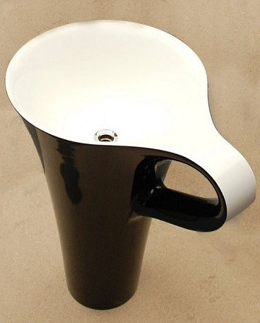
Umywalki wolnostojące z Sanitbuy
Produkty tego typu dostępne są w sklepie internetowym Sanitbuy pod adresem: https://sanitbuy.pl/lazienki/4566-umywalki-wolnostojace. Odwiedź naszą stronę i sprawdź wizję nowoczesnego designu stworzoną przez znanych na rynku producentów wyposażenia łazienek.
Serdecznie zapraszamy na zakupy! Masz pytania? Skontaktuj się z obsługą sklepu!

